Правила безопасности поведения на льду
Уважаемые жители городского округа Богданович, сообщаем о начале становления льда на водоемах, поэтому прежде чем выйти на лед помните, что человек может погибнуть в воде в результате утопления или шока от переохлаждения.
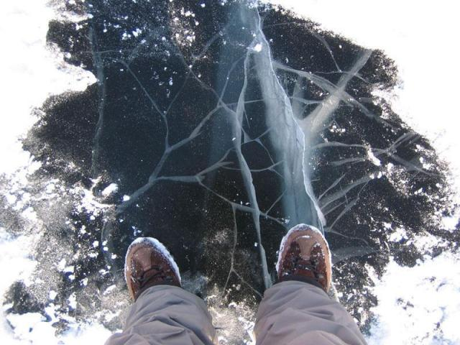
Внимание! Никогда не проверяйте прочность льда ударами ноги.
Не выходите на лед в плохую погоду: туман, снегопад, дождь, а также ночью.

Взрослые! Не оставляйте без внимания игры детей на льду водоемов!

Напоминаем Вам о мерах оказания само- и взаимопомощи на льду водоема:
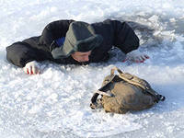
Если лед под вашими ногами провалился, нужно быстро освободиться от сумок, широко раскинуть руки, лечь на живот и выбираться на берег полыньи. А затем ползти дальше от опасной зоны и двигаться обязательно в ту сторону, откуда пришли. Выбираться на лед нужно путем перекатывания со спины на живот.

Меры оказания само- и взаимопомощи на льду водоема:
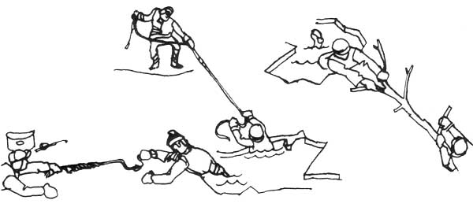
Если кто-то на ваших глазах провалился под лед – помните, нельзя близко подходить к провалившемуся, нужно приближаться лежа с раскинутыми в сторону руками и ногами, для оказания помощи использовать подручные средства: палки, доски, веревки, ремень, шарф и т.д.
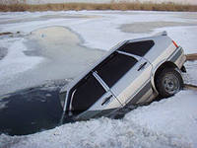
Напоминаем вам, что передвижение и стоянка любого автотранспорта на льду запрещены, кроме автомобилей экстренной помощи людям, терпящим бедствие на льду.

Уважаемые любители подледного лова!
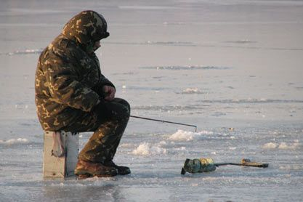
Готовясь к рыбалке, не забудьте запастись веревкой или шнуром длиной 12 - 15 метров, для оказания помощи. Помните: не следует пробивать несколько лунок рядом и не стоит ловить рыбу возле промоин.

Внимание! Первый лед обманчив и коварен!
Помните, 10 минут пребывания в ледяной воде опасно для жизни!
Телефон спасения единой дежурно-диспетчерской службы 112
«Центр защиты населения и территории ГО Богданович»

